**PERANCANGAN SISTEM INFORMASI PEMANTAUAN DAN PENGADUAN E-KTP**

**TEMPLATE WEB**

Impact - <https://bootstrapmade.com/website-templates/>

**TEMPLATE PANEL ADMIN**

Dari Pak Afgan Aja, sudah terintegrasi data tracking & pengaduan

**NAVBAR**

Beranda, Infografis, FAQ, Pengaduan, Cek E-KTP & Login.

**STATUS CEK E-KTP**

Data tidak ditemukan, Sedang dikonfirmasi, Telah dicetak, Telah diambil.

**REFERENSI**

1. <https://sobatdukcapil.tangerangkota.go.id/>
2. Jurnal Tracking E-KTP yg ada di folder project skripsi 2023

**LAPORAN**

Data: KTP Baru, KTP Rusak, & KTP Hilang: Per-Hari, Bulan & Tahun.

**LOGIN**

Hanya untuk Staff Administrasi

**PROSEDUR TRACKING**

1. Klik Cek E-KTP
2. Masukan NIK pemohon
3. Sistem menampilkan informasi tracking sampai mana proses pengurusan KTP yang telah diajukan oleh pemohon :

* Judul Pengajuan : KTP Baru
* Nama pemohon : ACHMAD RIFA’I
* NIK : 367103***********
* Tanggal pengajuan : 05-09-2023
* Status pengajuan : Sedang dikonfirmasi
* Update jam status pengajuan : 19 menit, 05-12-2023

1. Contoh tampilan UI user :

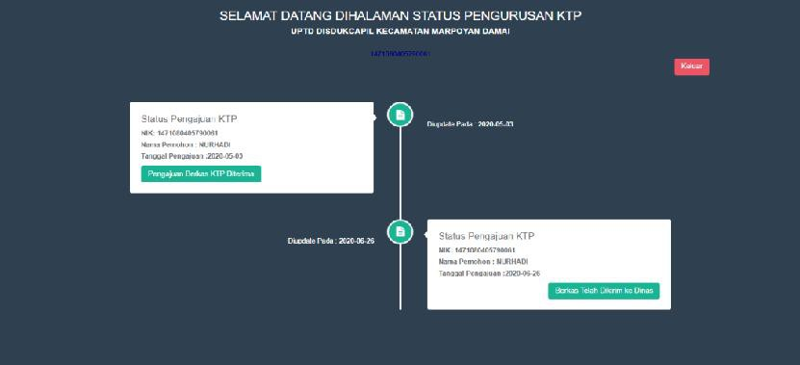

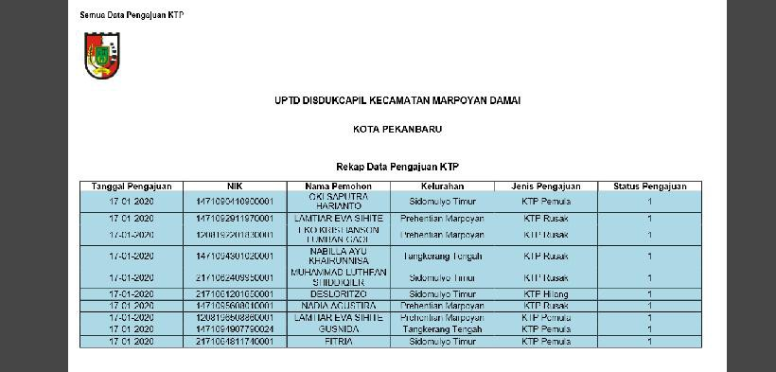

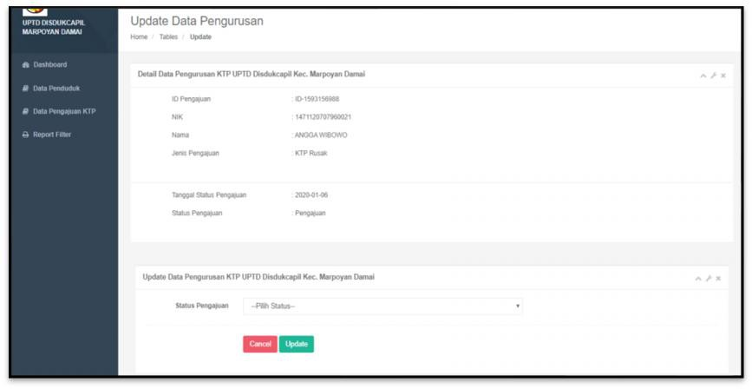

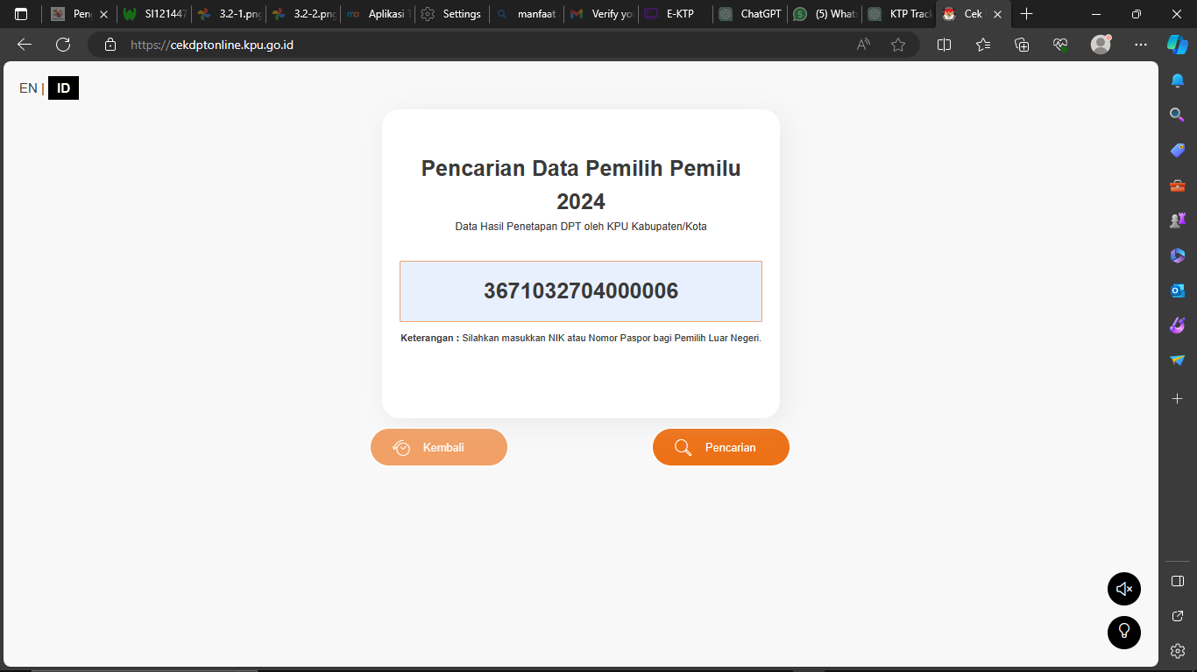

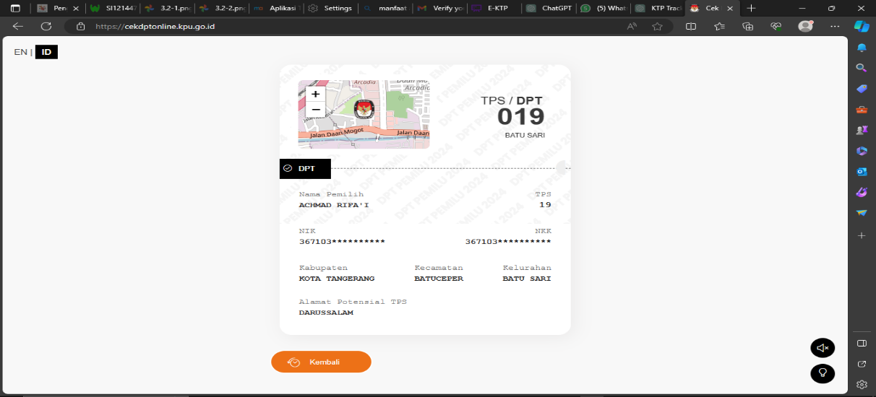

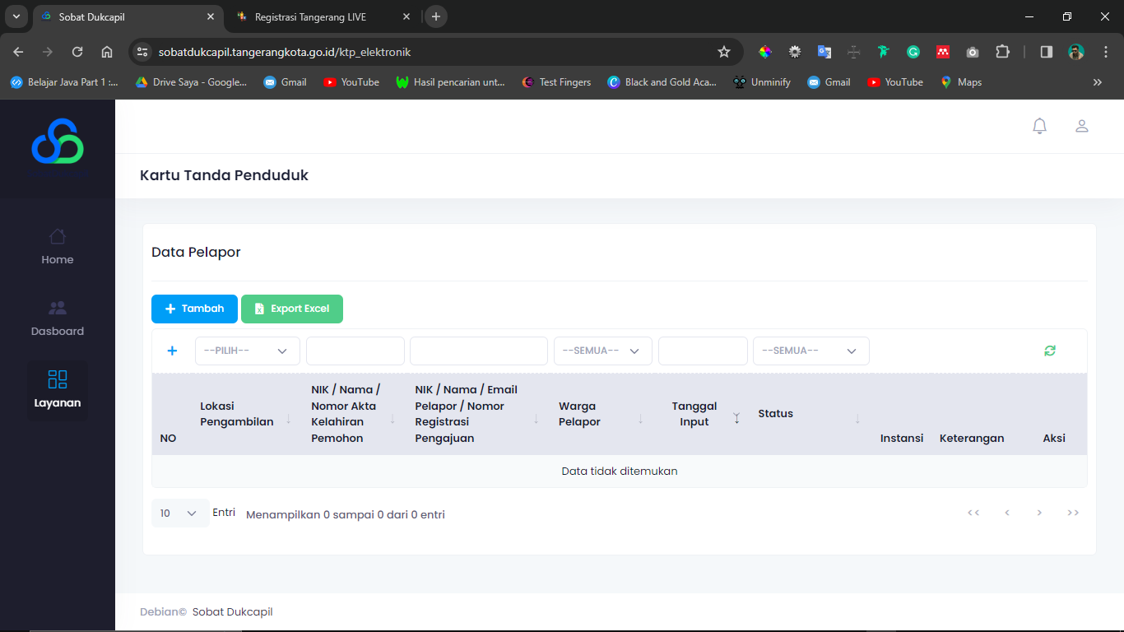

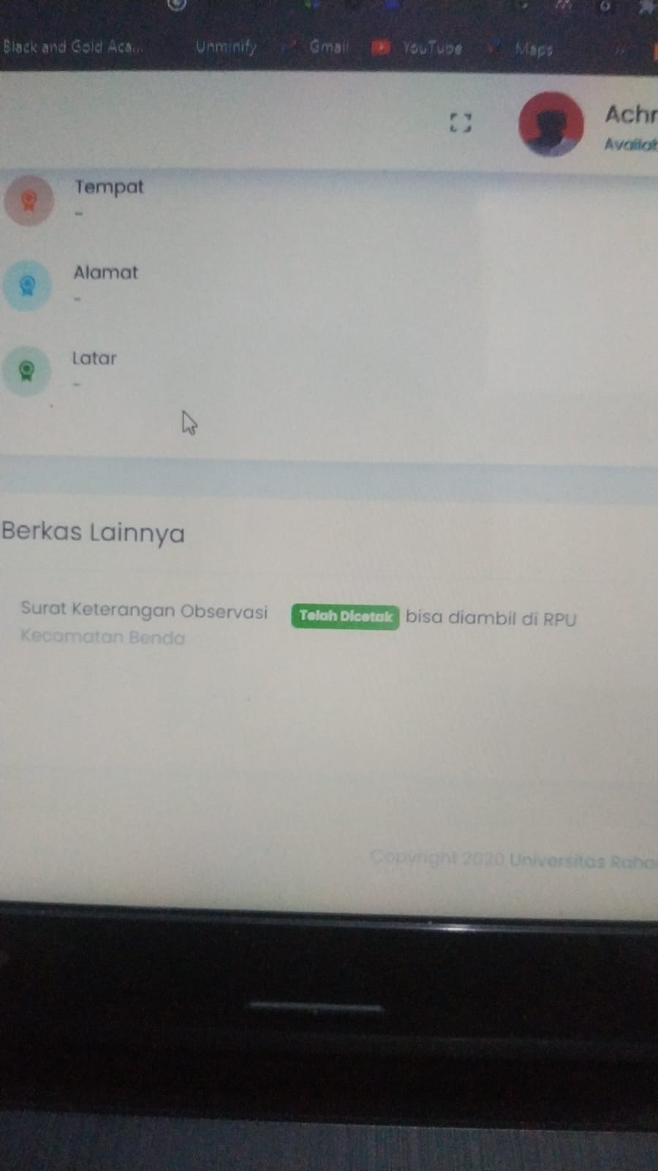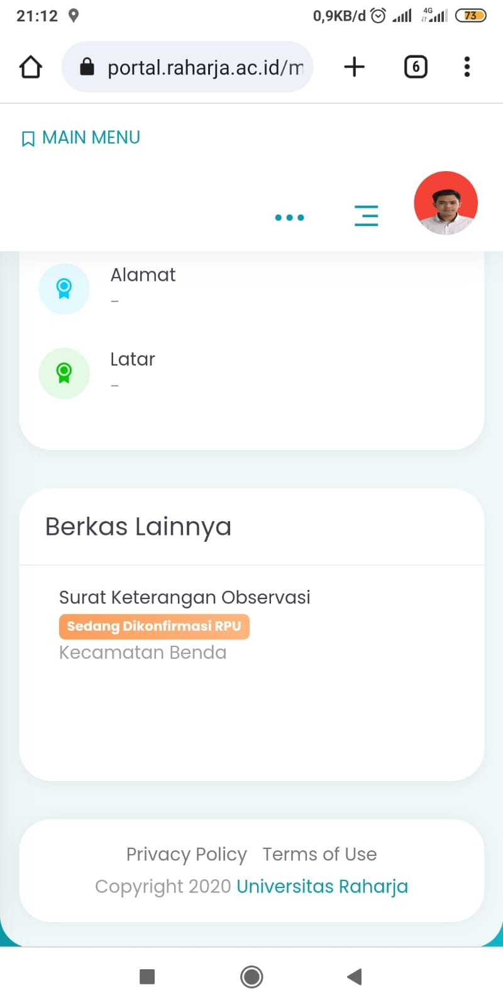

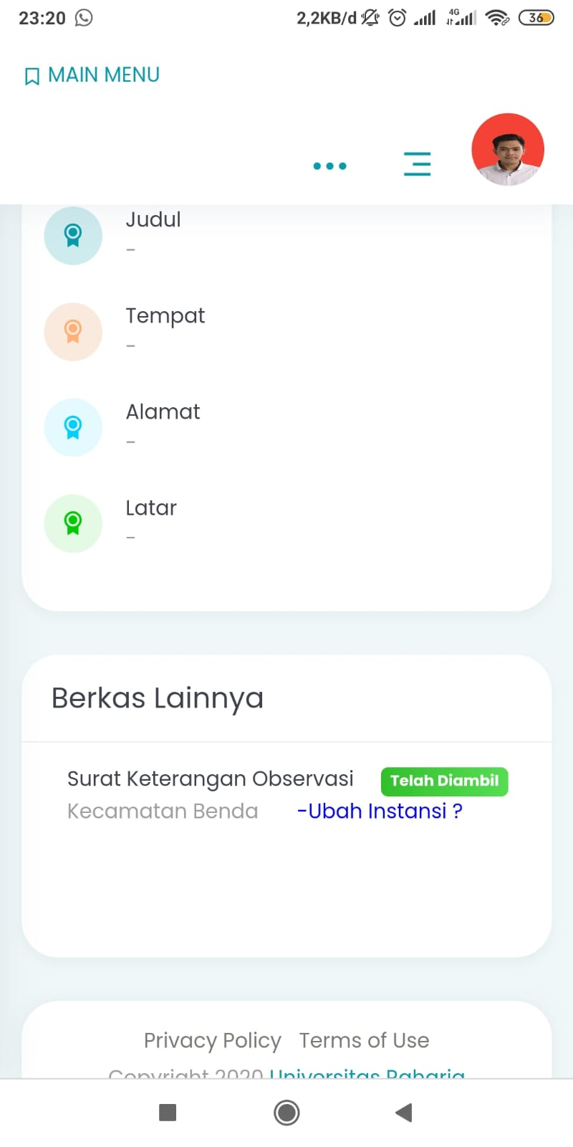

**TEMPLATE PANEL ADMIN**

Dari Pak Afgan Aja, sudah terintegrasi data tracking & pengaduan

**STATUS PENGADUAN E-KTP**

Menunggu, Proses, & Selesai

**REFERENSI**

1. <https://www.lapor.go.id/instansi/pemerintah-kota-tangerang>
2. <https://www.youtube.com/watch?v=2wZW23RZEvI&t=638s>
3. Aplikasi pengaduan LAKSA Kota Tangerang (pengen kek gini pa)

**LAPORAN**

Data Pengaduan E-KTP : Per-Hari, Bulan & Tahun.

**LOGIN**

Hanya untuk Staff Administrasi

**PROSEDUR PENGADUAN**

1. Klik pengaduan
2. Pemohon mengisi form pengaduan
3. Pemohon akan mendapat kode tiket untuk pengecekan status pengaduannya
4. Masukkan kode tiket, maka sistem akan menampilkan informasi status pengaduannya

**CONTOH UI USER**

